事業ID :２０１６４０２７７９
事業名: 大阪湾海上交通センターでの地元小学生による業務体験
団体名: 海でつながる未来と海峡フェスティバル実行委員会

１．イベント開催概要
イベントタイトル | 大阪湾海上交通センターでの地元小学生による業務体験
イベントの目的・ねらい | 地元小学生にセンターを見学してもらうことで、船の交通にも安全のためのルールがあることを知り、この施設で海上交通をどのような設備で安全を守っているかを実地体験してもらう。
日 程 | 平成２９年８月６日(日) ９:４０～１１:３０
開催場所 | 大阪湾海上交通センター (兵庫県淡路市野島江崎９１４－２)
参加人数 | ３４名
主催 | 海でつながる未来と海峡フェスティバル実行委員会
協力 | 第５管区海上保安本部
告知方法 | 明石市広報誌、淡路市小学校ちらし配布

２．イベント内容
①業務説明・見学 | 海上保安庁の職員がプロジェクターを使って大阪湾海上交通センターが高いこの地にあることの意味、明石海峡が日本一の船の交通量であること、その船の交通整理をしているのが大阪湾海上交通センターの役割であることを説明し、海上保安庁の業務全般についてもお話いただきました。  また、管制室を窓越しに見学すると、いくつものモニターに明石海峡が表示されその中に船の位置が分かるようになっていて、交通の安全が監視できる仕組みがわかりました。
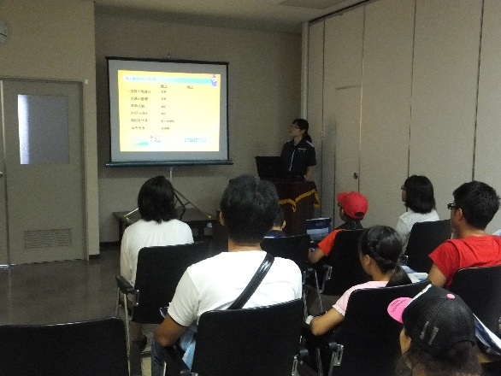
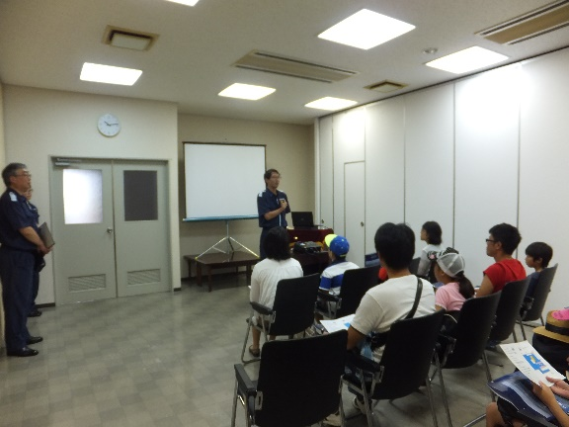
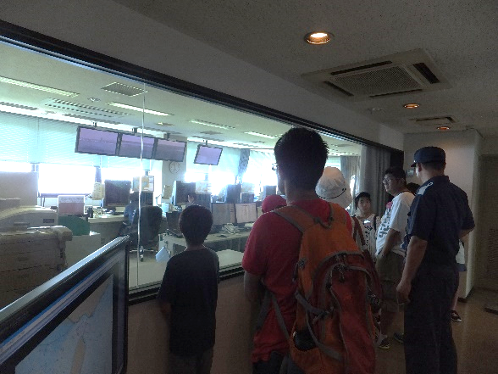
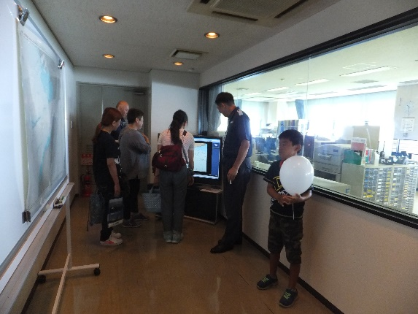

②ペーパークラフト作成・ロープワーク | 海上保安庁の巡視船、建物、キャラクター等のペーパークラフトをはさみとのりで作成しながら、船の構造等を学ぶことができました。  また、船の係船に使うロープの代表的な結び方も学びました。
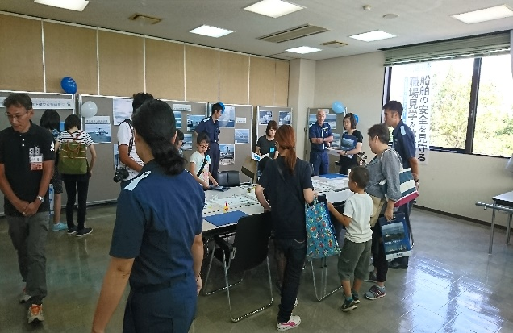
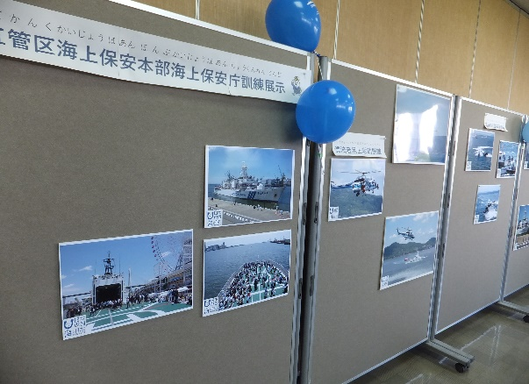
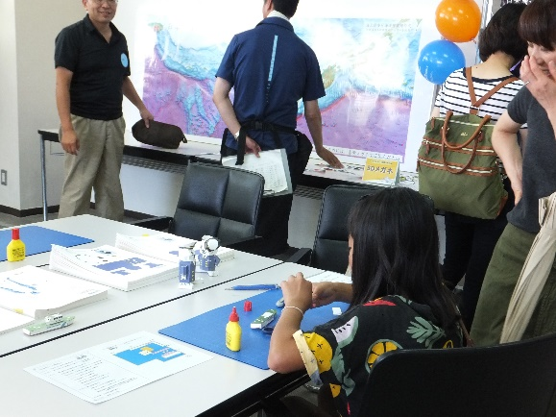
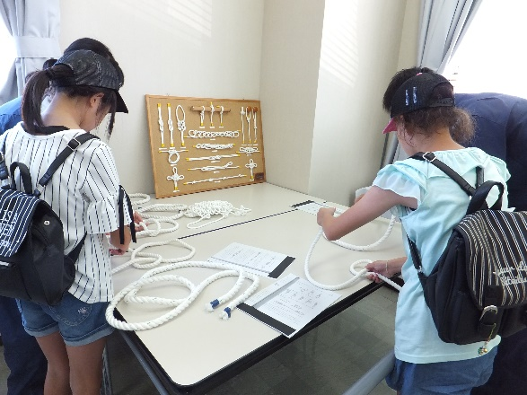

③屋上展望・記念撮影 | 屋上にのぼり、明石海峡の雄大な海上の様子を直に見て船の航行が多いことに気づきました。屋上中央部にあるレーダの施設を見学しました。
